～これからの居宅介護・移動介護を考える～
第２回 パーソナルアシスタンス☆フォーラム

◎支援費制度がはじまって今年の４月でちょうど２年。でも、今度の国会で、障害者自立支援給付法（仮称）が成立してしまうと、また制度が変ります。果たして支給決定方式はどうなってしまうのでしょうか？また、「ケアマネジメントが制度化される」っていうけど、それはどんなもの？どこに注意しなければならないのか、どうやったら使いこなせるのか…？そこで、今回のパーソナルアシスタンス☆フォーラムのテーマは「ケアマネジメント」にしました。施設にはいらず自立してこの街で暮らしたい／暮らしている障害をもつ当事者・子供たちとその家族、そして、支援者や介護者のみなさんと、障害の種別・立場・地域を超えて、考えていきたいと思います。

地域自立生活のために必要なケアマネジメントって？
－知的障害をもつ人を中心として－

日 時 ２００５年３月１０日（木）
午前１０時～１２時
場 所 国分寺市 Ｌホール 参加費 ３００円
（国分寺市南町３－２０－３国分寺ターミナルビル8F）

（地図）
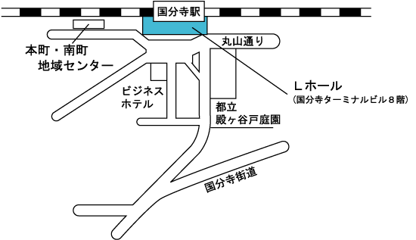

～プログラム～
○ 自立生活運動を支える立場から 中村 修子
（自立生活センター グッドライフ・東京都ケアマネジメント従事者研修委員）
○ 街で暮らす知的障害当事者の立場から 佐々木 信行
（ピープルファースト東京・東京都ケアマネジメント従事者研修委員）
○ 居宅介護・移動介護事業者の立場から 藤内 昌信
（だれもがともに小平ネットワーク・居宅ネット世話人）
☆パーソナルアシスタンスとは・・・
人の顔や体の特徴は一人ひとりちがいます。当然それぞれの生活形態も違います。障害者も、一人ひとり障害の種類や程度が違います。同じ障害であってもその特性によっては、ニーズも違うし介護の内容も違います。そのような個々（パーソナル）のニーズにこたえ、それぞれの生活を支える介護（アシスタンス）です。
☆パーソナルアシスタンスフォーラムとは・・・
支援費制度と介護保険制度の統合問題をきっかけとして始まった、東京・北多摩を中心とする居宅介護の利用者・介護者の情報交換会・勉強会です。

パーソナルアシスタンス☆フォーラム 実行委員会
自立生活企画
自立生活センター グッドライフ
ピープルファースト東京
難病をもつ人の地域自立生活を確立する会
だれもがともに小平ネットワーク
リソースセンター いなっふ
協力 国分寺難病者の医療と福祉をすすめる会
内容その他のお問合せは、下記までどうぞ！ 山本 創 E-mail h.y.mg@k8.dion.ne.jp
携帯 ０９０‐６１９３‐１２３２

